安装：百度盘中有nmon和nmon分析器

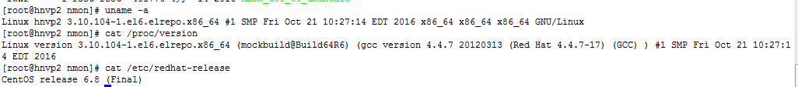

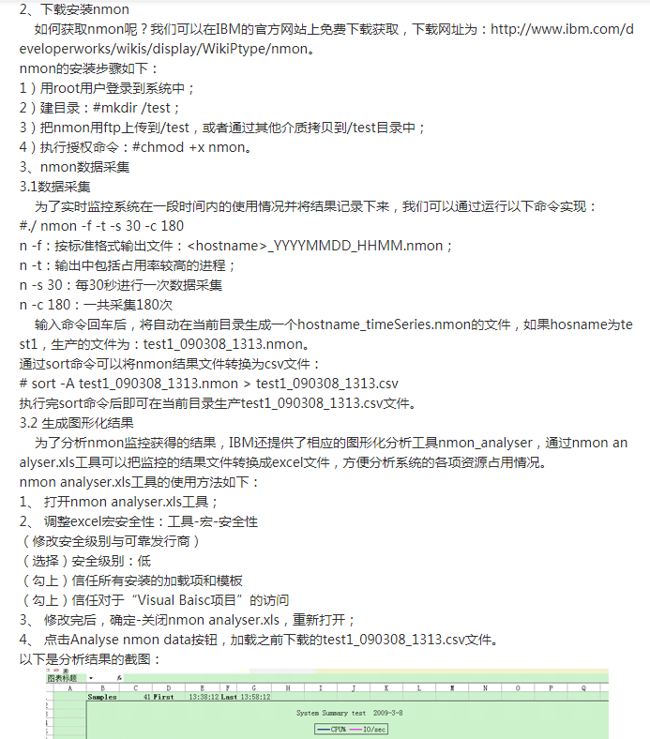

一、nmon分析器

（1）Windows系统，nmon分析器下载：

官网下载：点击前往下载

我的资源下载地址：点击前往下载

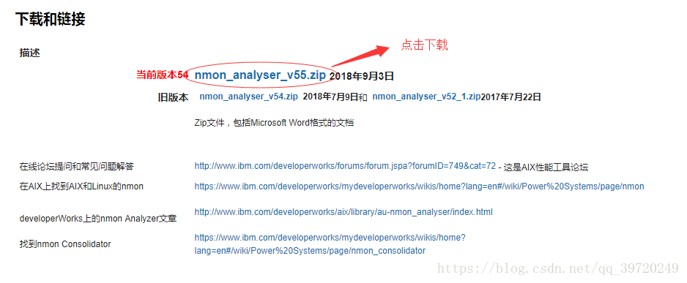

（2）nmon分析器解压：

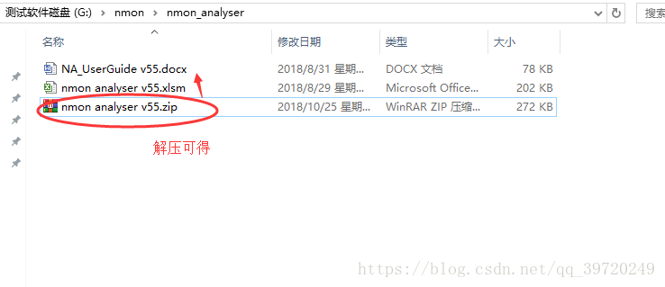

二、nmon数据采集

linux服务器终端，首先进入环境变量目录，使用命令记录一段时间内的监控数据，执行测试命令：

cd /usr/local/bin

./nmon -f -t -r nmonreport -s 10 -c 60

命令的含义是：

-f ：按标准格式输出文件名称：<hostname>_YYYYMMDD_HHMM.nmon

-t ：输出最耗资源的进程

-s ：每隔n秒抽样一次，这里为10秒

-c ：取出多少个抽样数量，这里为采集 60 次，即监控 = 10*60 = 600秒 = 10分钟

nmonreport：监控记录的标题

hostname：主机名

注：

该命令启动后，会在/usr/local/bin/nmon目录下生成监控文件，并持续写入资源数据，

直至360个监控点收集完成———即监控1小时，这些操作均自动完成，无需手工干预，

测试人员可以继续完成其他操作。

如果想停止该监控，需要通过“#ps –ef | grep nmon”查询进程号，然后杀掉该进程以停止监控。

三、生成分析报表

（1）首先把生成的监控文件转换为.csv后缀格式：

执行转换格式命令：

sort <hostname>_YYYYMMDD_HHMM.nmon ><hostname>_YYYYMMDD_HHMM.csv

注意：<hostname>_YYYYMMDD_HHMM.nmon是需要转化的具体文件名。

查看格式转换是否成功：

ls

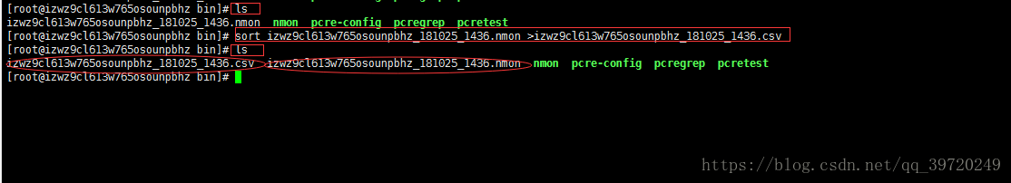

 （2）将以.csv结尾的文件拷到本地：

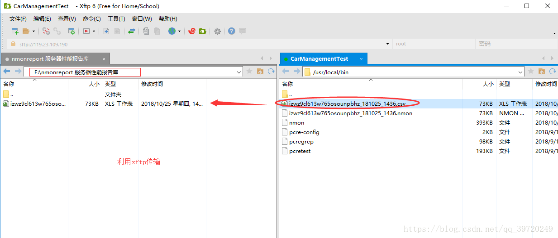

（3）使用nmon analyser工具，打开nmon analyser v55.xlsm，点击“Analyze nmon date”按钮：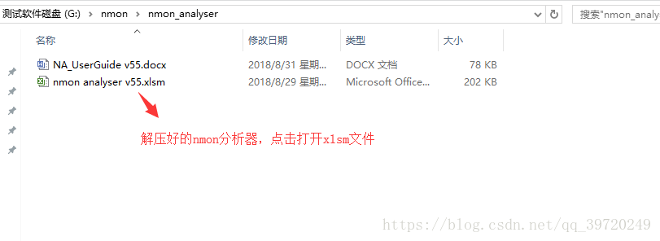

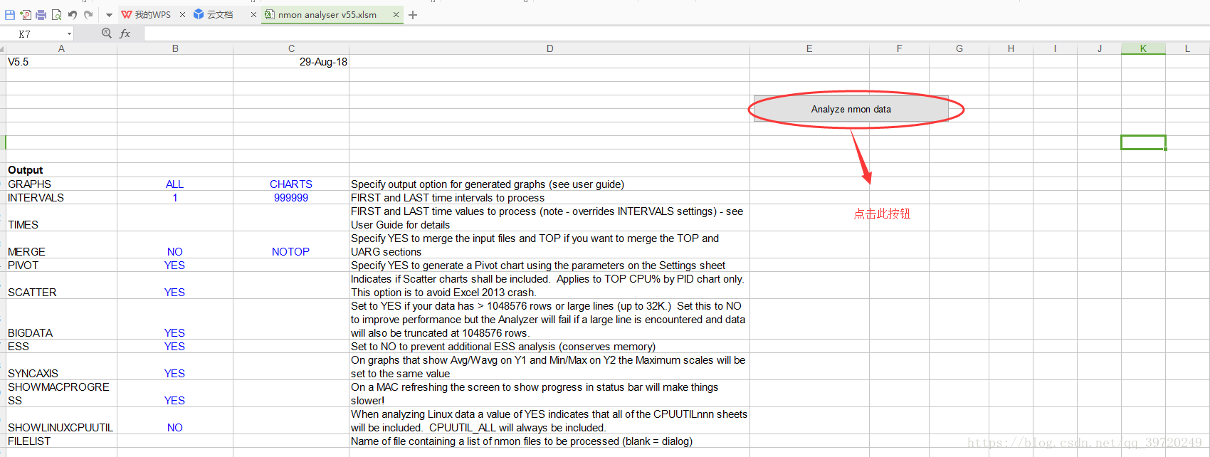

（4）出现报错提示：没有启用宏

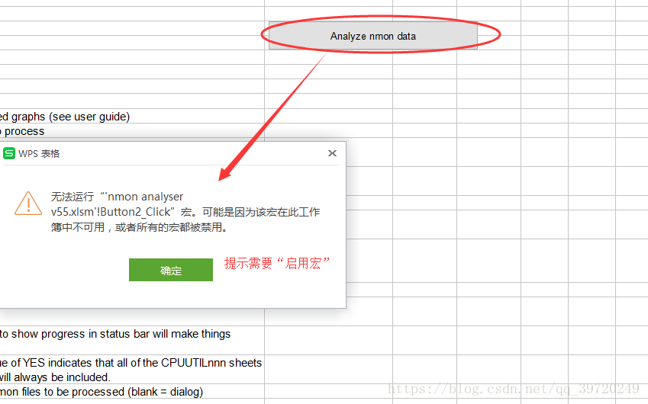

（5）解决方案：下载“vba插件”，启用宏：

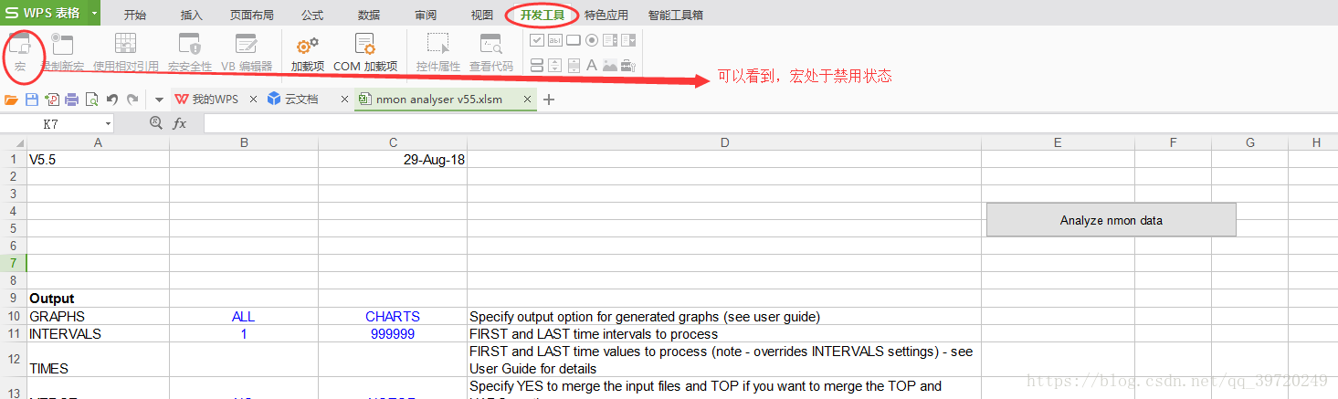

要在wps excel中启用“宏”的功能，首先就需要下载一个“wps的vba插件”。

下载地址：点击前往下载

我的资源下载地址：

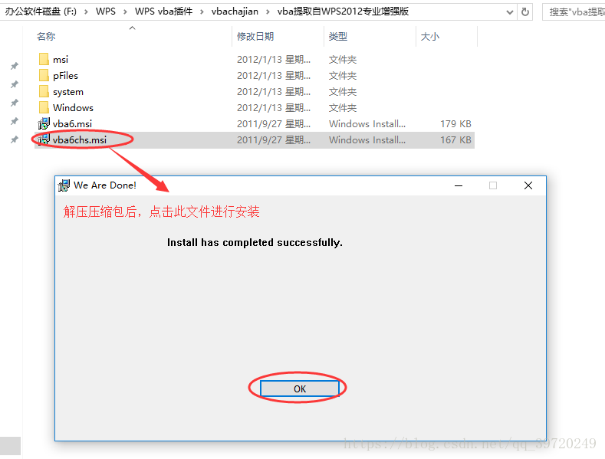

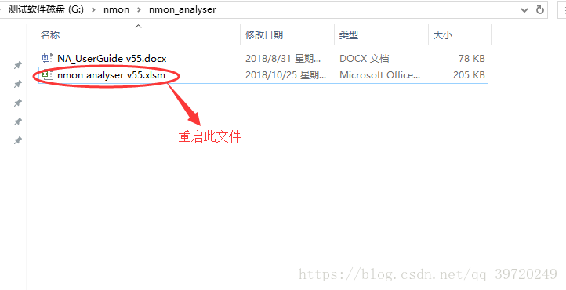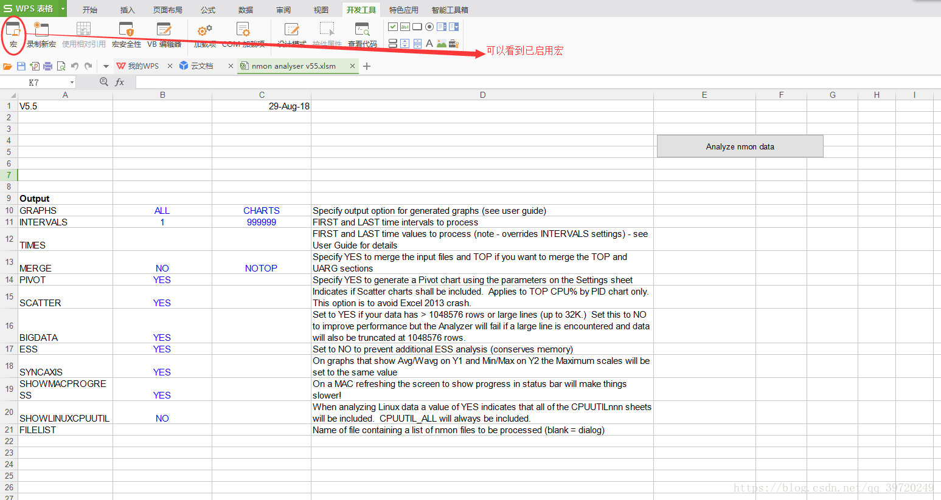

（6）点击“Analyze nmon date”按钮：

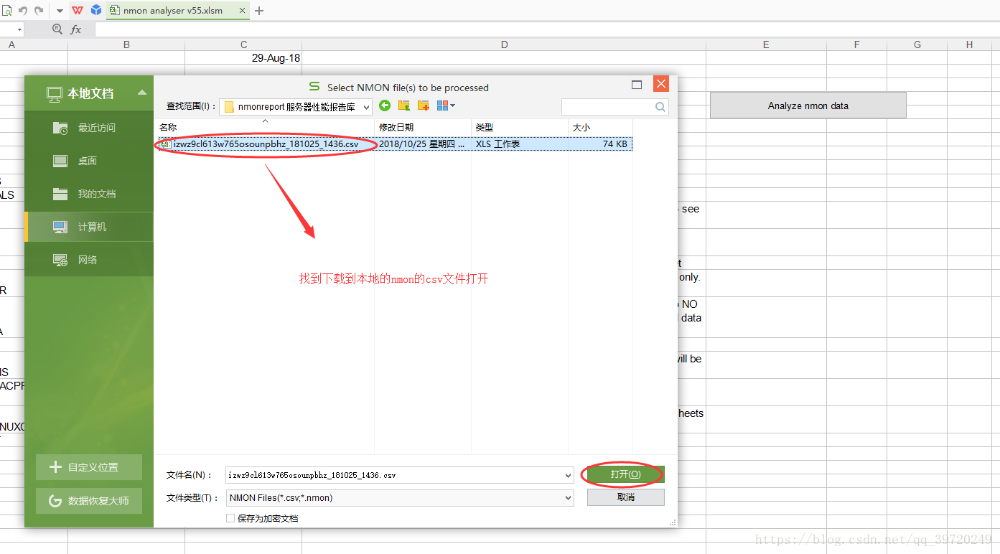

（7）出现报错：

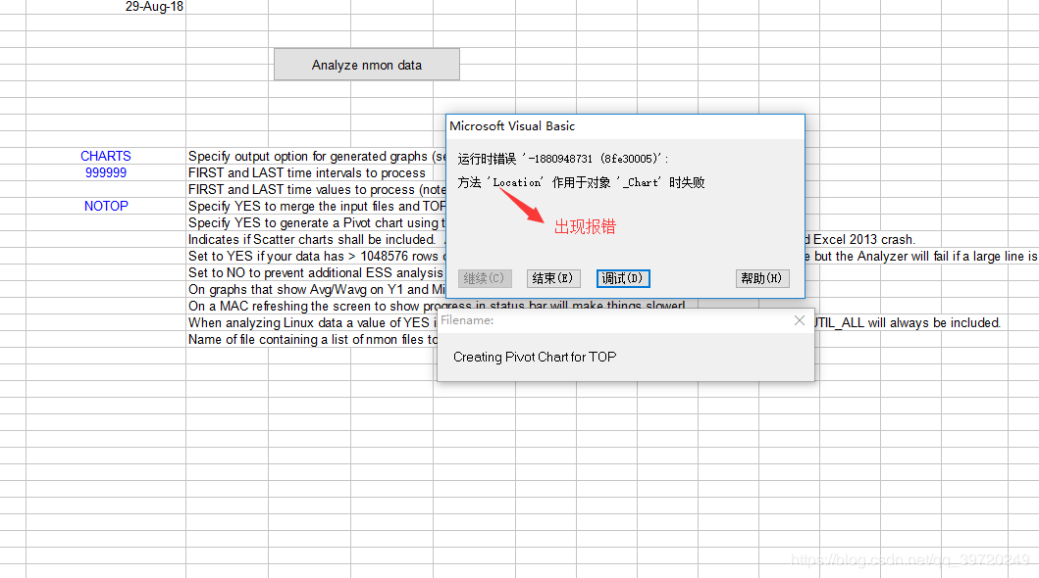

（8）考虑我用的是WPS，与分析器不兼容，所以安装win7虚拟机，自带的是office2007，自带“宏”：

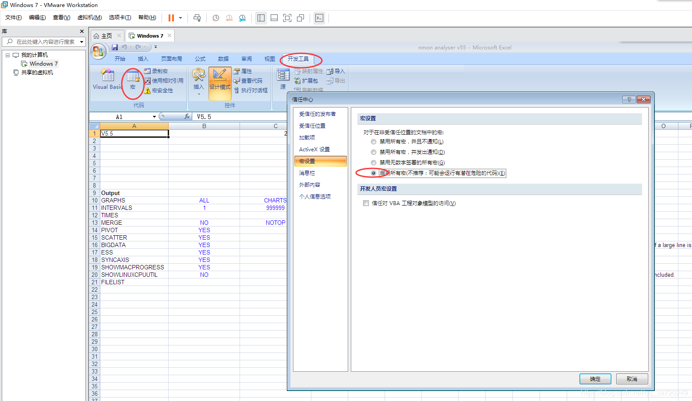

查看我的博文：

1. VMware】VMware Workstation Pro15 虚拟机永久激活破解安装教程

②【VMware】VMware 15 虚拟机安装win7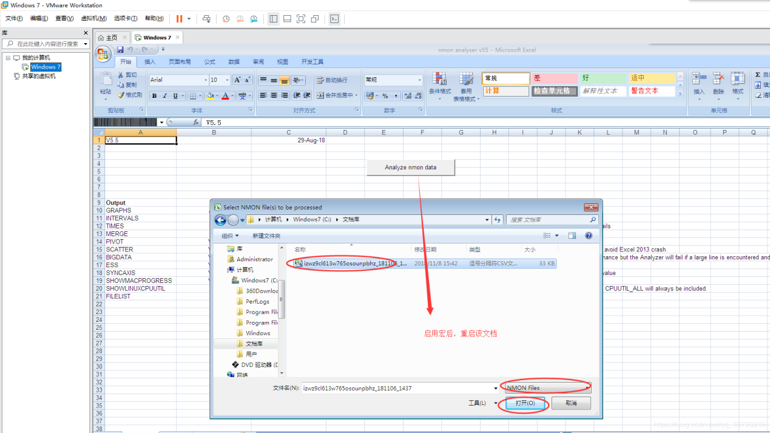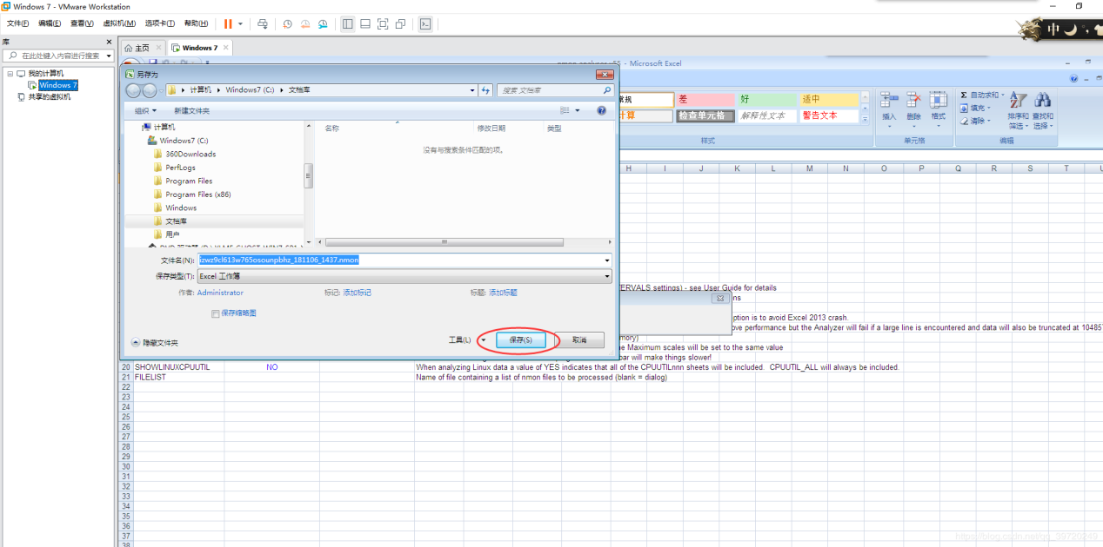

（9）读取成功：

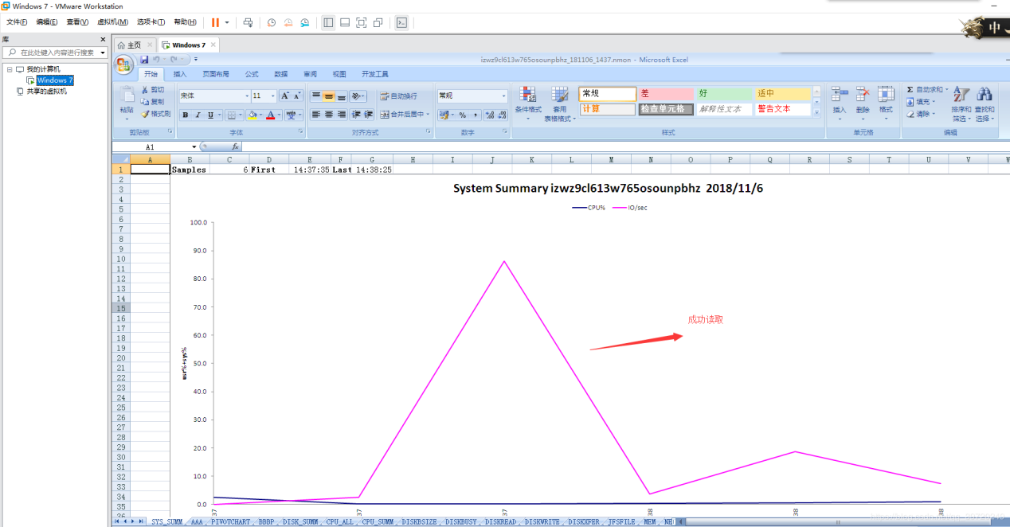

（10）虚拟机报表生成：

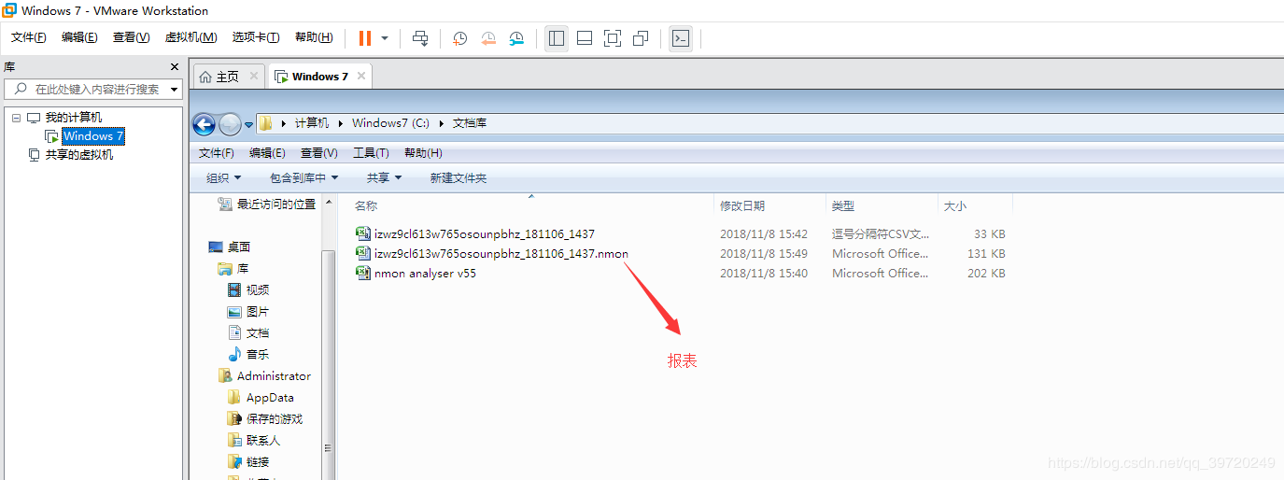

（11）将报表发送到本机，该报表可用于WPS查看，或者发送给开发查看：

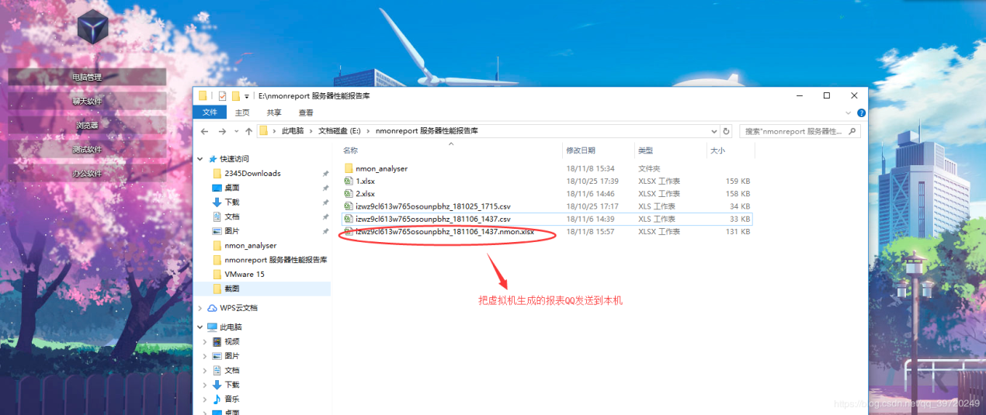

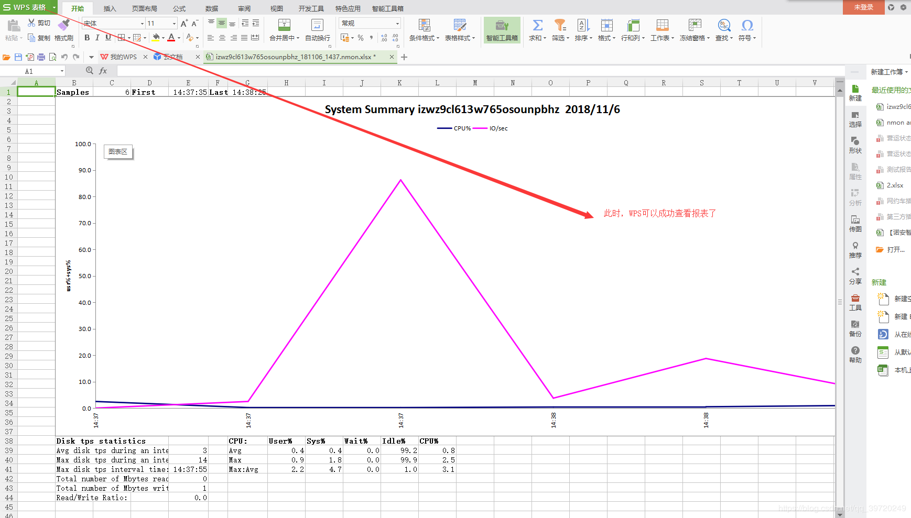

**Nmon常用性能检测指标**

1. CPU_ALL：所有CPU概述，显示监控系统所有CPU的平均占用情况，包含User/Sys/Wait/Idle状态

a. User%，用户模式下执行的程序所使用的CPU百分比

b. Sys%，内核模式下执行的程序所使用的CPU百分比

c. Wait%，等待 IO 所花的时间百分比

d. Idel%，CPU的空闲时间百分比，此值和User%，Sys%，Wait%之和等于1

e. CPU%，CPU总体占用情况，这个值通常等于User%+Sys%+Wait%

f. CPUs，CPU核数，即操作系统是多少C的

图12

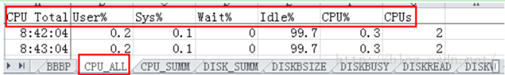

2. DISK_SUM：总体disk读、写以及I/O操作

a. Disk Read KB/s ，每个磁盘执行采样数据（磁盘设备的读速率）

b. Disk Write KB/s ，每个磁盘执行采样数据（磁盘设备的写速率）

c. IO/sec，每秒钟输出到物理磁盘的传输次数

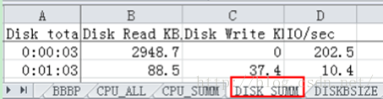

3. DISKBUSY：每个hdisk设备平均占用情况

单位为%（百分比）

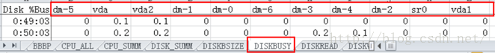

4. MEM：内存使用情况描述，包括物理内存和虚拟内存

a. memtotal，物理内存总大小

b. swaptotal，虚拟内存（即交换空间）的总大小

c. memfree，剩余物理内存大小

d. swapfree，剩余虚拟内存大小

e. cached，已占用的文件系统缓存大小，由物理内存分配

f. buffers，文件系统缓冲区大小

g. swapcached，虚拟内存中已分配出来的内存大小

h. inactive，最近不常使用的内存大小

http://img.blog.csdn.net/20151222110159379?watermark/2/text/aHR0cDovL2Jsb2cuY3Nkbi5uZXQv/font/5a6L5L2T/fontsize/400/fill/I0JBQkFCMA==/dissolve/70/gravity/SouthEast

5. NET：系统中每个网络适配器的数据传输速率（千字节/秒）

a. Total-Read，网络适配器每秒接收的数据包总大小，单位是KB/sec

b. Total-Write (-ve)，网络适配器每秒发送的数据包总大小，单位是KB/sec

c. eth0-total，网络适配器每秒接收和发送的数据包总大小，单位是KB/sec